L’icône du Christ miséricordieux
Abbé Bernard Schubiger

L’icône du Christ miséricordieux
L’icône du Christ miséricordieux réalisée par l’atelier d’iconographie Saint Jean Damascène pour la paroisse St Maurice de Morat en novembre 2016.

Une icône semblable a été réalisée par le même atelier pour la communauté de Taizé. Dans un style moins iconographique par l’ajout de 2 bandes avec la phrase évangélique : « Ce que vous avez fait à l’un des plus petits de mes frères, c’est à moi que vous l’avez fait » (Mt 25,40)

Elle raconte la parabole du bon samaritain et fait le lien :
- d’une part avec l’eucharistie : les disciples d’Emmaüs (dernière scène)
- et d’autre part avec le Christ glorifié

Le Christ glorifié
Le personnage principal sur l’icône est le Christ, représenté debout au centre. Il est allongé et habillé d’un vêtement d’une couleur blanche teinté de rouge, indiquant en filigrane à la fois le sang de la croix et de son amour et la robe du transfiguré ou du baptême. Son beau visage accueillant est la partie la plus significative de son corps. Avec sa main droite, il fait un geste de bénédiction. Les stigmates des mains et des pieds rappellent sa passion et sa mort, elles sont les signes de son amour inconditionnel : il a aimé le monde jusqu’à donner sa vie par amour et obéissance de son père et par amour des hommes. Il a tout donné en se donnant lui-même.

La couleur et le dépouillement
En ne choisissant que 2 couleurs le rouge-ocre patiné et le blanc, complété par l’or, la simplicité et la profondeur du mystère apparaissent encore mieux. L’œil n’est pas absorbé et capté par les couleurs, mais renvoyé au mystère qu’elles représentent :
- Le blanc du baptême et de la gloire chantent ce double mystère ; Jésus s’est présenté à ses disciples, sur le mont Thabor, Pierre, Jacques et Jean, tout de blanc vêtu, transfiguré (Mt 17,1.13) et le chrétien revêt le nouvel habit du Christ au baptême.
- Le rouge-ocre couleur sang vient ajouter à cette gloire la réalité de la passion et de la croix, rappelée par ailleurs par les stigmates aux mains et aux pieds ; Jésus a donné sa vie, son sang sur la croix pour le salut des hommes.
Le choix de représenter également les 6 scènes de la parabole du bon samaritain seulement avec ces 2 couleurs et de supprimer tous les éléments secondaires : les rochers de la route de Jérusalem à Jéricho, l’âne du samaritain, les bandelettes de l’homme à moitié mort, permet au spectateur, au contemplateur de se laisser davantage toucher et saisir par les gestes, les regards et les relations des personnages, qui révèlent la miséricorde de Dieu.
D’autre part ce choix invite à identifier Jésus-Christ tour à tour :
- A l’homme à moitié mort, l’humanité blessée par le péché ; lui-même sera également laissé mort dans le tombeau. L’homme à moitié mort, c’est Jésus qui revêt l’humanité par son incarnation, sa venue dans le monde.
- Au bon samaritain qui voit et fut saisi de pitié ; Jésus est pris de pitié par l’humanité et vient à nous par son incarnation. Le bon samaritain est Jésus qui charge l’humanité sur sa croix pour la guérir et la délivrer et lui donner la salut.
- A l’aubergiste qui accueille le blessé et s’occupe de l’héberger, en recevant 2 deniers. L’aubergiste est l’Eglise, corps du Christ.

La parabole du bon samaritain
De gauche à droite et de haut en bas, les images racontent ainsi des deux côtés du Christ ce passage de l’Évangile de Luc :

Lc 10,²⁵ Et voici qu’un docteur de la Loi se leva et mit Jésus à l’épreuve en disant : « Maître, que dois-je faire pour avoir en héritage la vie éternelle ? »
²⁶ Jésus lui demanda : « Dans la Loi, qu’y a-t-il d’écrit ? Et comment lis-tu ? »
²⁷ L’autre répondit : « Tu aimeras le Seigneur ton Dieu de tout ton cœur, de toute ton âme, de toute ta force et de toute ton intelligence, et ton prochain comme toi-même. »
²⁸ Jésus lui dit : « Tu as répondu correctement. Fais ainsi et tu vivras. »
²⁹ Mais lui, voulant se justifier, dit à Jésus : « Et qui est mon prochain ? »
³⁰ Jésus reprit la parole : « Un homme descendait de Jérusalem à Jéricho, et il tomba sur des bandits ; ceux-ci, après l’avoir dépouillé et roué de coups, s’en allèrent, le laissant à moitié mort.
³¹ Par hasard, un prêtre descendait par ce chemin ; il le vit et passa de l’autre côté.
³² De même un lévite arriva à cet endroit ; il le vit et passa de l’autre côté.
³³ Mais un Samaritain, qui était en route, arriva près de lui ; il le vit et fut saisi de compassion.
³⁴ Il s’approcha, et pansa ses blessures en y versant de l’huile et du vin ; puis il le chargea sur sa propre monture, le conduisit dans une auberge et prit soin de lui.
³⁵ Le lendemain, il sortit deux pièces d’argent, et les donna à l’aubergiste, en lui disant : “Prends soin de lui ; tout ce que tu auras dépensé en plus, je te le rendrai quand je repasserai.”
³⁶ Lequel des trois, à ton avis, a été le prochain de l’homme tombé aux mains des bandits ? »
³⁷ Le docteur de la Loi répondit : « Celui qui a fait preuve de pitié envers lui. » Jésus lui dit : « Va, et toi aussi, fais de même. »

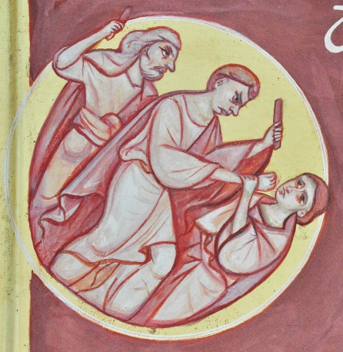 | 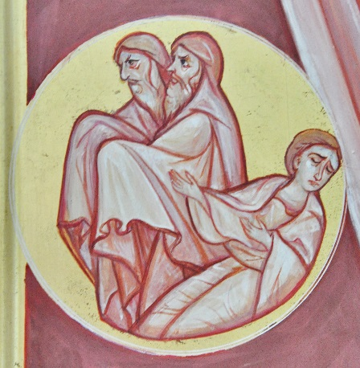 | 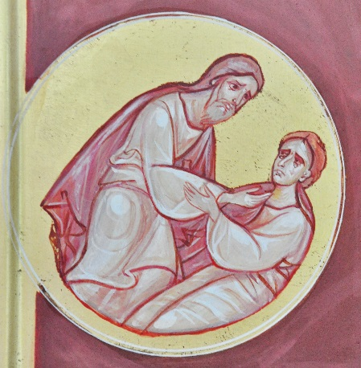
1. La première image montre les deux brigands qui frappent la victime. Le visage renfrogné et méchant des 2 brigands exprime la violence et la haine ; alors que le pèlerin exprime par son visage la paix et la confiance. | 2. Sur la deuxième, on voit l’homme blessé allongé par terre avec un visage souffrant. Le prêtre et le lévite passent en priant, cachant leurs mains sous leur tunique pour ne pas être souillé. Ils laissent la victime au bord de la route, qui détournent sa tête de leurs visages. | 3. Ensuite le bon Samaritain arrive, il se penche vers l’homme blessé et le soulève. Le bon samaritain est représenté comme le Christ en gloire au centre, il tend sa main droite et soulève l’homme de sa gauche.
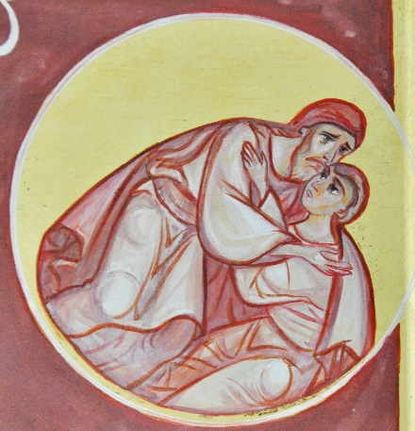 | 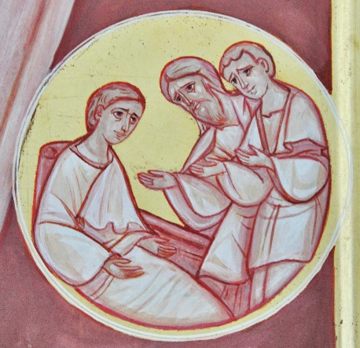 | 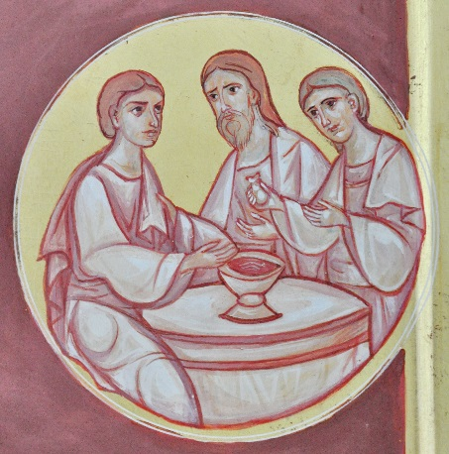
4. Il soigne ses blessures. Le samaritain est presque en train d’embrasser l’homme blessé, pour montrer toute sa compassion, sa tendresse et son amour. | 5. À l’auberge l’homme blessé est assis comme sur un trône. Le bon Samaritain et l’aubergiste sont à son côté. Ils tendent les mains vers lui comme dans un geste d’offrande, comme s’ils désignaient le Christ. | 6. Sur la dernière image finalement, la victime, le bon Samaritain et l’aubergiste sont assis en train de partager un repas autour d’une table. C’est le repas eucharistique des disciples d’Emmaüs.

Signification

A. Le Christ
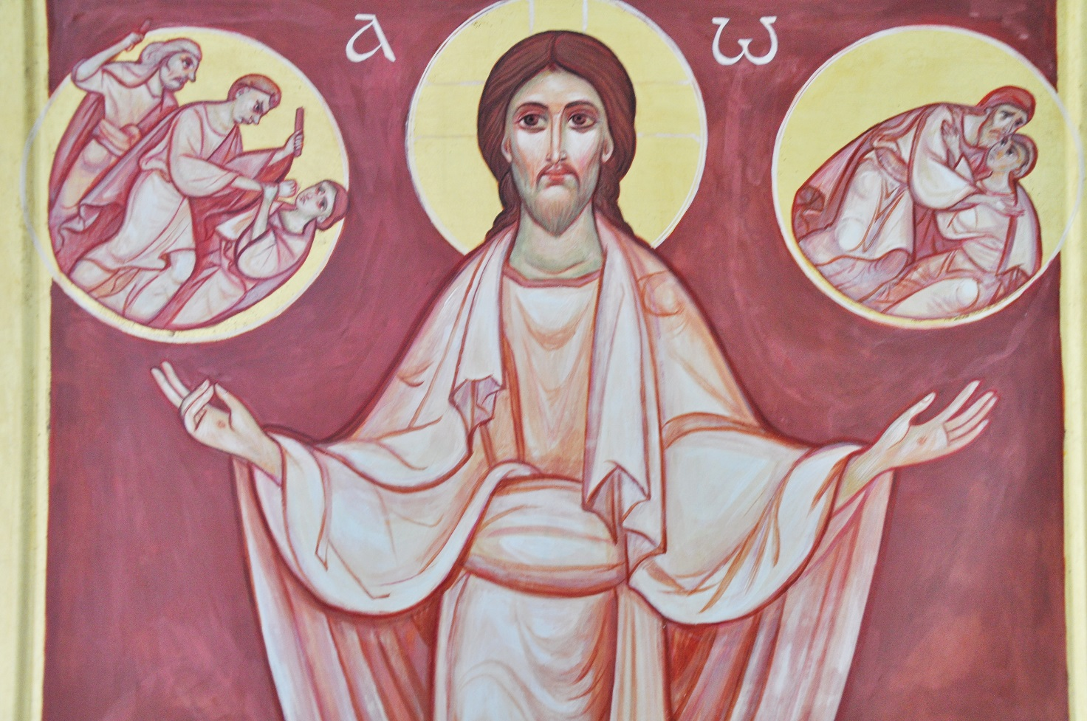
En blanc - rouge le Christ céleste, en gloire tel qu’il viendra à la fin des temps. Par sa présence il nous bénit et il nous raconte l’histoire du bon Samaritain. Habillé en blanc comme un nouveau-né, le Christ vient chez nous et il nous révèle Dieu. Le visage du Christ est auréolé avec la croix et un α et un Ω l’entour signifiant le Christ début et fin de l’histoire.
Sur les images qui racontent la parabole, la victime est représentée également avec un vêtement blanc-rouge : le Christ est présent dans l’être humain blessé qui a besoin de notre aide. Dans plusieurs des images, la position de la victime rappelle des moments de la passion du Christ (la flagellation, la déposition de la Croix). Le bon Samaritain est habillé en rouge-blanc, qui permet clairement d’identifier le Christ comme le bon samaritain. Il est vrai qu’il n’est pas facile de venir en aide à ceux qui en ont besoin, mais si nous nous mettons à le faire, alors nous ressemblons au Christ qui vient en nous et agit à travers nous.
Les marques de la croix :
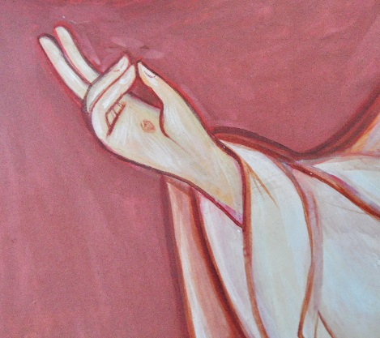 | 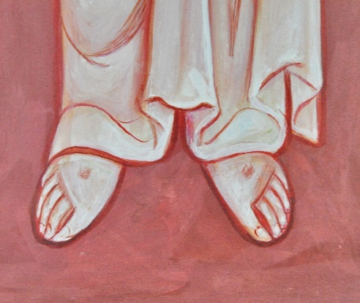 | 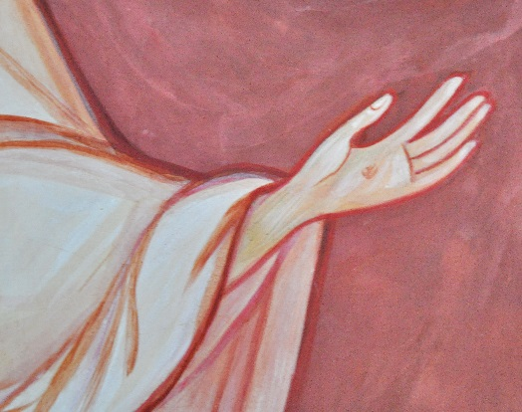
Main droite | Pieds | Main gauche

B. Sur la première image
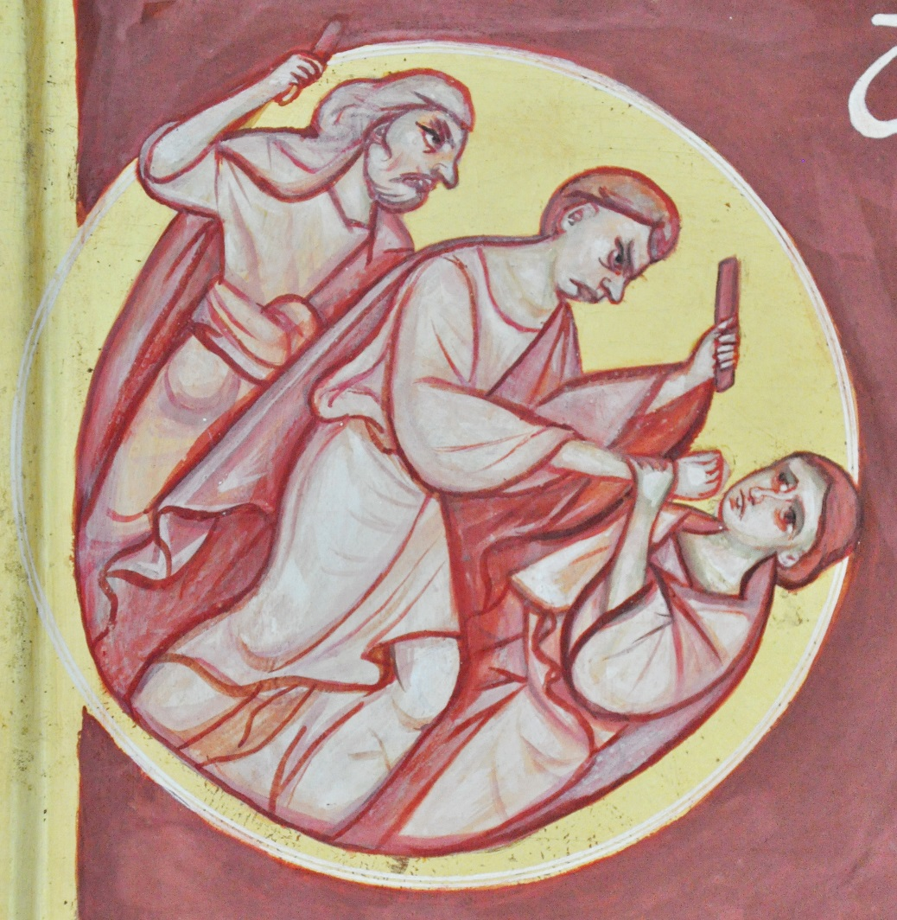
Nous voyons trois personnes : les deux brigands qui frappent la victime. L’image nous montre une trinité défigurée. Rappelant le récit du meurtre d’Abel par Caïn au début de la Bible, l’histoire commence par montrer l’harmonie brisée par le péché. L’homme, pourtant créé à l’image de Dieu, n’est plus toujours à sa ressemblance.

C. Sur la dernière image,
Nous voyons de nouveau trois personnes. Elles sont assises autour d’une table sur laquelle il y a une coupe – comme sur l’icône de la Sainte Trinité : l’harmonie trinitaire a été rétablie. Tandis qu’une piété qui oublie le prochain, comme celle du lévite et du prêtre qui passent à côté de la victime, n’est qu’une forme d’idolâtrie. C’est l’amour, l’œuvre de charité accomplie par le bon Samaritain, qui restaure l’humanité à la ressemblance de Dieu. L’aubergiste, tout à droite tient dans sa main droite la bourse que lui a confié le samaritain, comme pour indiquer ce que le Christ par sa mort a « offert » pour notre salut.

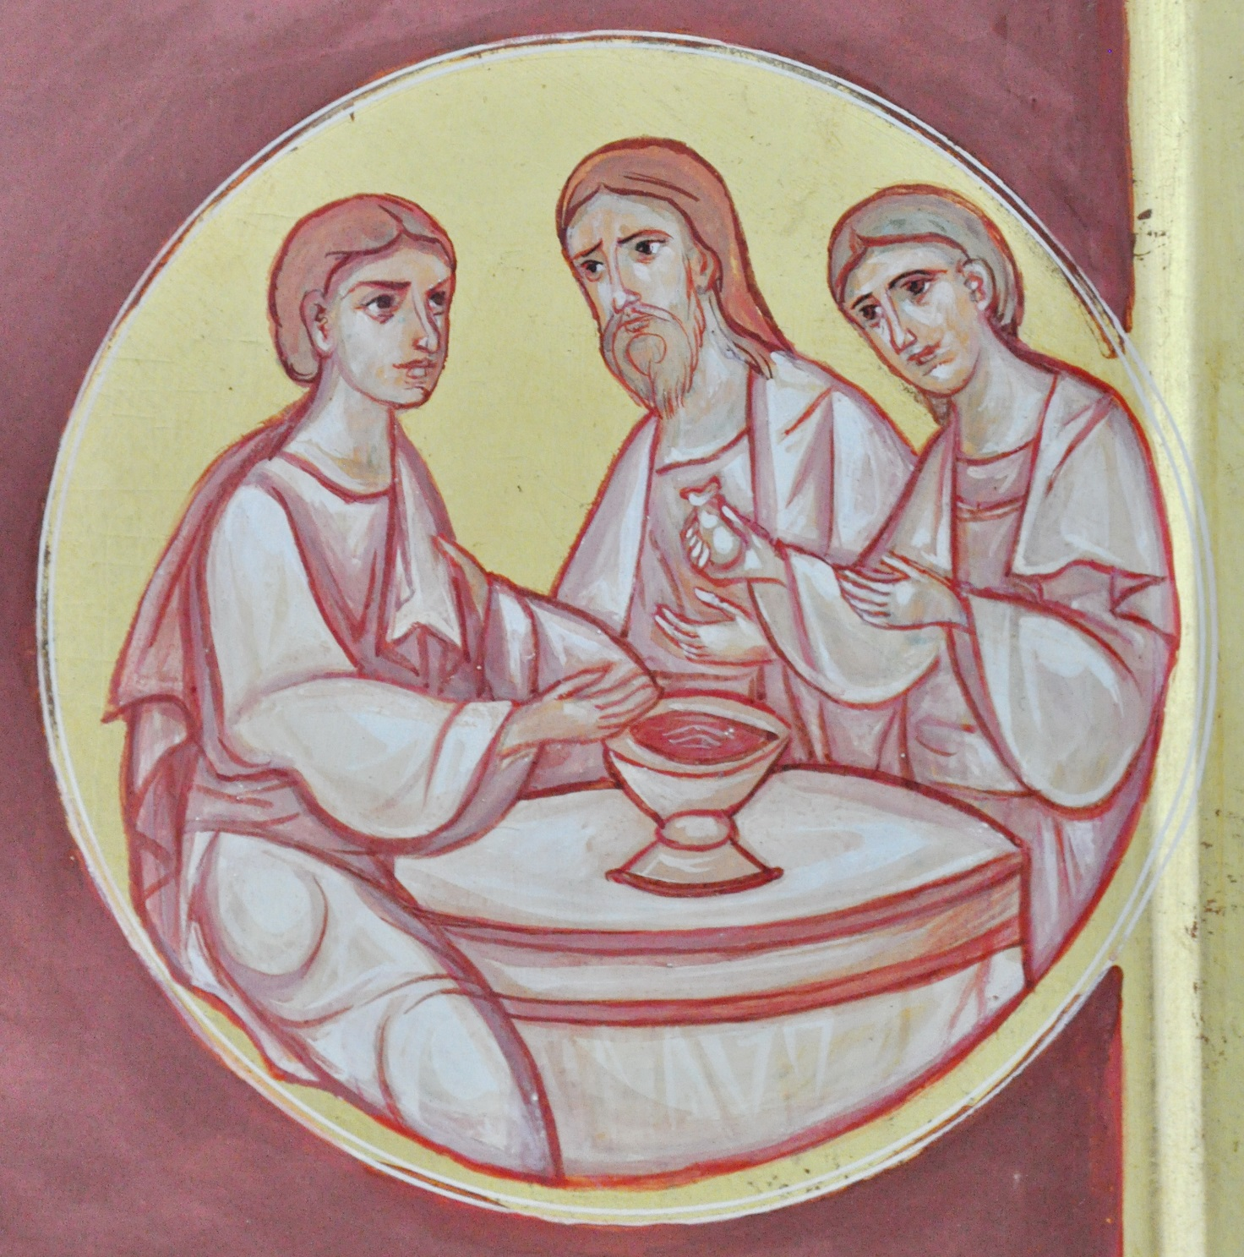

Style artistique
L’icône a été réalisée selon la technique traditionnelle de l’iconographie transmise par l’Église orthodoxe : tempera à l’œuf et dorure sur une planche en bois couverte de lefka (enduit blanc à base de craie). Comme pour la plupart des icônes, le style des représentations est principalement celui de l’art byzantin. Mais considérant que l’art de l’icône n’est pas un don réservé uniquement à l’Orient chrétien, différents éléments de la tradition artistique de l’Occident, et spécialement de la région bourguignonne, ont été introduits dans l’expression de la figure du Christ et dans l’ensemble de la composition. Ainsi le Christ rappelle le Christ en gloire de la chapelle des moines à Berzé ou le Christ tel qu’il est représenté sur les tympans des églises romanes, par exemple à Vézelay. L’ensemble de la composition, avec le jeu de lacets de la mandorle, s’inspire de l’art des enluminures.
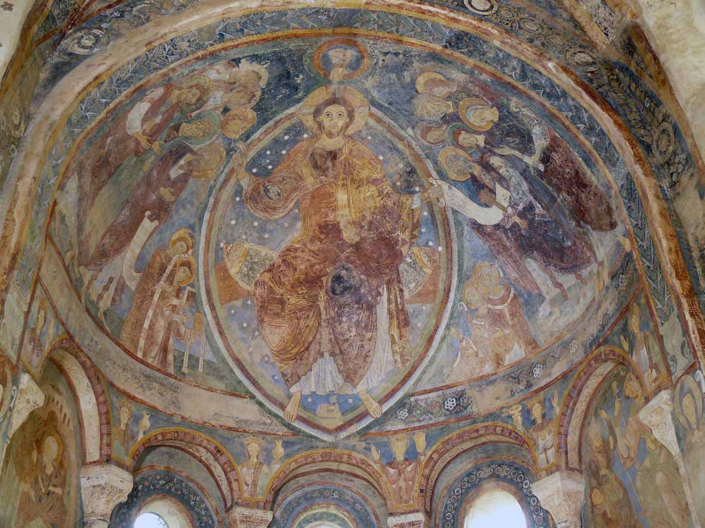
D’un point de vue artistique, l’intérêt de l’icône se trouve surtout dans le fait qu’il ne s’agit pas d’une copie d’une image traditionnelle mais d’une représentation qui est nouvelle. De la réflexion sur la parabole du bon Samaritain est née une image qui, à travers ses formes et couleurs, nous révèle l’Évangile avec une nouvelle fraîcheur. L’icône s’inscrit donc dans la tradition vivante par laquelle l’Esprit Saint nous fait toujours à nouveau découvrir la foi.
Figure 1 Monastère de Bergé

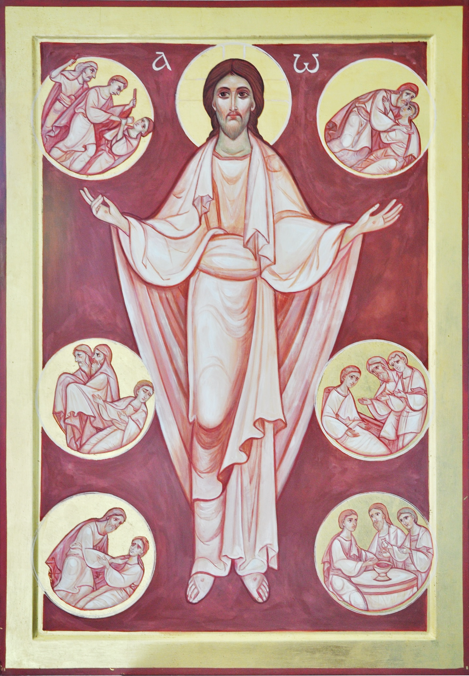

Cf. : http://www.atelierdamascene.fr/
Cf. : http://www.taize.fr/fr_article19176.html
http://www.taize.fr/fr_article19176.html
Photos Cf. : https://www.google.ch/search?q=monast%C3%A8re+de+Berz%C3%A9&biw=1280&bih=565&source=lnms&tbm=isch&sa=X&ved=0ahUKEwjVk-W0g5PNAhWJchQKHU6bA3sQ_AUIBigB#q=monast%C3%A8re+de+Berz%C3%A9&tbm=isch&tbs=isz:l&imgrc=nofK7kYnPFUvGM%3A

